ĐỀ ÔN TẬP KIỂM TRA GIỮA HỌC KÌ 1-NĂM HỌC 2025-2026
3.AMINE
Câu 1. Chất nào sau đây là amine?
A. CH₃OH. B. H₂NCH₂COOH. C. CH₃NH₂. D. HCOOH.
Câu 2. Công thức tổng quát của amine no, đơn chức, mạch hở là
A. C_{n}H_{2n+3}N (n ≥ 1). B. C_{n}H_{2n+2}N (n ≥ 1). C. C_{n}H_{2n+1}N (n ≥ 1). D. C_{n}H_{2n}N (n ≥ 1).
Câu 3. Phổ IR của hợp chất amine CH₃CH₂–NH–CH₂CH₃ được cho như hình sau:
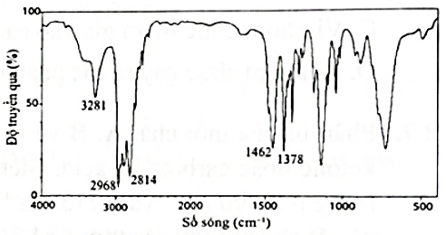
Số sóng hấp thụ đặc trưng của liên kết N-H trong nhóm amine trên phổ hồng ngoại là
A. 2968. B. 1462. C. 1378. D. 3281.
Câu 4. Trong các chất dưới đây, chất nào là amine bậc một?
A. CH₃NHCH₃. B. CH₃CH₂NH₂. C. (CH₃)₃N. D. C₂H₅NHCH₃.
Câu 5. Trong các chất dưới đây, chất nào là amine bậc hai?
A. CH₃NHCH₃. B. CH₃CH(CH₃)NH₂. C. H₂N(CH₂)₆NH₂. D. C₆H₅NH₂.
Câu 6. Methylamine có công thức cấu tạo là
A. CH₃NH₂. B. C₂H₅NH₂. C. CH₃NHCH₃. D. (CH₃)₃N.
Câu 7. Aniline là hợp chất quan trọng trong công nghiệp phẩm nhuộm và sản xuất polymer. Công thức cấu tạo thu gọn của aniline là
A. CH₃NH₂. B. C₆H₅NH₂. C. C₂H₅NH₂. D. C₆H₅CH₂NH₂.
Câu 8. Amine có công thức cấu tạo:
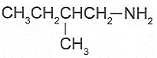
Tên gọi và bậc của amine này là
A. 3-methylbutan-4-amine, bậc I. B. 2-methylbutan-2-amine, bậc I.
C. 2-methylbutan-1-amine, bậc II. D. 2-methylbutan-1-amine, bậc I.
Câu 9. Ở điều kiện thường, chất nào sau đây ở thể khí?
A. Ethyl alcohol. B. Acetic acid.. C. Methylamine. D. Phenylamine.
Câu 10. Ở điều kiện thường, chất nào sau đây ở thể lỏng?
A. Trimethylamine. B. Ethylamine.. C. Methylamine. D. Aniline.
Câu 11. Nguyên nhân gây nên tính base của amine là
A. do nguyên tử N có độ âm lớn nên cặp electron chung của nguyên tử N và H bị hút về phía N.
B. do amine tan nhiều trong nước.
C. do phân tử amine bị phân cực mạnh.
D. do nguyên tử N còn cặp electron tự do nên phân tử amine có thể nhận proton.
Câu 12. Phát biểu nào sau đây là không đúng?
A. Aniline là chất lỏng ít tan trong nước ở điều kiện thường.
B. Các amine khí có mùi tương tự ammonia và độc.
C. Tính base của aniline mạnh hơn methylamine.
D. Độ tan trong nước của các amine giảm dần khi số nguyên tử carbon trong phân tử tăng.
Câu 13. Dung dịch chất nào sau đây làm xanh giấy quỳ tím?
A. CH₃COOH. B. C₂H₅NH₂. C. C₆H₅NH₂ (aniline). D. HCl.
Câu 14. Nhỏ vài giọt dung dịch phenolphtalein vào dung dịch methylamine thấy dung dịch chuyển sang màu
A. hồng. B. đỏ. C. tím. D. xanh.
Câu 15. Ethylamine tác dụng được với dung dịch nào sau đây?
A. NaNO₃. B. NaCl. C. HCl. D. Na₂SO₄.
Câu 16. Amine thể hiện tính base khi tác dụng với cặp chất nào sau đây?
A. O₂, CuSO₄. B. NaNO₃, HCl. C. FeCl₃, H₂SO₄. D. Cl₂, HCl.
Câu 17. Ethylamine tác dụng với Cu(OH)₂ tạo dung dịch phức chất có màu
A. tím. B. trắng. C. nâu đỏ. D. xanh lam.
Câu 18. Cho methylamine phản ứng với nitrous acid (HNO₂) theo phản ứng sau:
CH₃NH₂ + HNO₂ 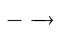CH₃OH + N₂ + H₂O (R: gốc alkyl)
Trong phản ứng trên thì methylamine đóng vai trò là
A. chất oxi hóa. B. base. C. chất khử. D. acid.
Câu 19. Cho vài giọt nước bromine vào dung dịch aniline, lắc nhẹ thấy xuất hiện
A. kết tủa trắng. B. kết tủa đỏ nâu.
C. bọt khí. D. dung dịch màu xanh.
Câu 20. Chất nào sau đây khi phản ứng với dung dịch hỗn hợp HCl và HNO₂ ở 0–5℃ tạo ra muối diazonium?
A. Ethylamine. B. Aniline. C. Dimethylamine. D. Trimethylamine.
Câu 21. Các amine được điều chế bằng cách nào sau đây?
A. Oxi hóa ammonia. B. Alkyl hóa ammonia.
C. Halogen hóa alkane. D. Hydrogen hóa alkene.
Câu 22. Aniline và các arylamine thì một số amine còn có thể điều chế bằng cách nào sau đây?
A. Khử hợp chất nitro. B. Oxi hóa hợp chất nitro.
C. Alkyl hóa ammonia. D. Oxi hóa cumene.
Câu 23. Để rửa sạch chai lọ đựng dung dịch aniline, nên dùng cách nào sau đây?
A. Rửa bằng xà phòng.
B. Rửa bằng nước.
C. Rửa bằng dung dịch NaOH sau đó rửa lại bằng nước.
D. Rửa bằng dung dịch HCl sau đó rửa lại bằng nước.
Câu 24. Mùi tanh của cá là hỗn hợp các amine và một số tạp chất khác. Để khử mùi tanh của cá trước khi chế biến thực phẩm, nên áp dụng cách nào sau đây?
A. Ngâm cá trong nước để amine tan vào nước. B. Rửa cá bằng giấm ăn.
C. Rửa cá bằng dung dịch soda. D. Rửa cá bằng dung dịch nước muối.
PHẦN II. Câu trắc nghiệm đúng sai. Trong mỗi ý a), b), c), d) ở mỗi câu, thí sinh chọn đúng hoặc sai.
Câu 1. Amine là dẫn xuất của ammonia, trong đó nguyên tử hydrogen trong phân tử ammonia được thay thế bằng gốc hydrocarbon.
a. Thành phần nguyên tố có trong phân tử amine là C, H và N.
b. Amine là loại hợp chất có nhóm -NH₂ trong phân tử.
c. Tương tự ammonia, nguyên tử nitrogen trong phân tử amine tạo ba liên kết cộng hóa trị với hydrogen hoặc gốc hydrocarbon.
d. Các hợp chất CH₃NH₂, CH₃NHC₂H₅, CH₃CONH₂ đều là amine.
Câu 2. Histamine là một trong những chất có liên quan mật thiết tới tình trạng sốc phản vệ, phản ứng viêm, dị ứng, dẫn truyền thần kinh và sự bài tiết dịch vị. Histamine có công thức cấu tạo được biểu diễn dưới đây:
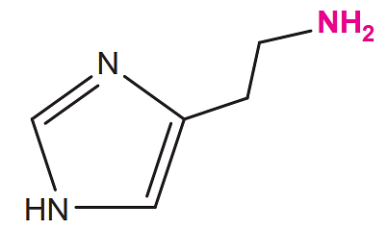
a. Histamine là một amino acid.
b. Công thức phân tử của histamine là C₅H₉N₃.
c. Histamine là amine có cấu tạo dị vòng.
d. Trong phân tử histamine, số sóng hấp thụ cường độ 3500 – 3200 cm⁻¹ đặc trưng cho liên kết N–H.
Câu 3. Mùi tanh của cá chủ yếu được gây nên bởi một số amine, nhiều nhất là trimethylamine.
a. Trimethylamine là một amine bậc III.
b. Công thức phân tử của trimethylamine là C₃H₇N.
c. Để khử mùi tanh của cá nên rửa cá với giấm ăn.
d. Tên gọi khác của trimethylamine là propan-1-amine.
Câu 4. Nicotine là amine rất độc, có nhiều trong khói thuốc lá, có khả năng gây tăng huyết áp và nhịp tim, gây sơ vữa động mạnh vành và suy giảm trí nhớ. Công thức cấu tạo của nicotine cho ở hình dưới đây:
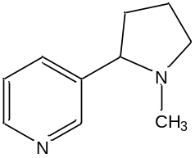
a. Nicotine là một amine bậc III.
b. Phần trăm về khối lượng nitrogen trong nicotine là 16,25%.
c. Nicotine thuộc loại arylamine.
d. Trong thuốc lá điện tử có chứa nicotine không gây hại cho sức khỏe con người.
BÀI TẬP
Câu 1. Người ta điều chế aniline theo sơ đồ sau:
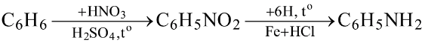
Biết hiệu suất giai đoạn tạo thành nitrobenzene đạt 60% và hiệu suất giai đoạn tạo thành aniline đạt 50%. Để điều chế được 18,6 kg aniline thì cần dùng tối thiểu bao nhiêu kg benzene? (Kết quả làm tròn đến chữ số hàng đơn vị).
Câu 2. Cho 18,0 gam hỗn hợp X gồm ethylamine và dimethylamine tác dụng vừa đủ với dung dịch HCl. Khối lượng muối thu được sau phản ứng là bao nhiêu gam?

